**HƯỚNG DẪN CẤU HÌNH QUẢN LÝ Ổ ĐĨA TRÊN CENTOS 7**

**Cấu hình đĩa partition:**

Để thực hiện cấu hình ổ đĩa, ta thêm các HDD vào máy CentOS 7.

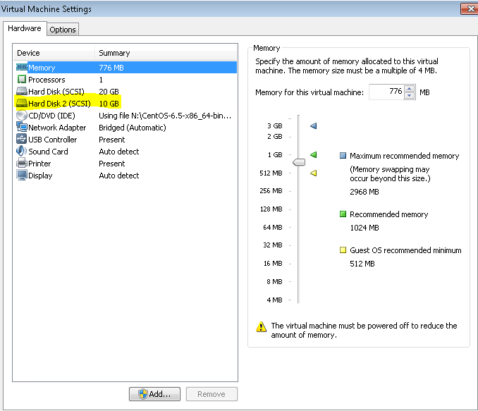

Sau đó, ta phải restart lại máy để nhận ổ đĩa vừa tạo.

Sau khi ta restart, ta dùng câu lệnh fdisk –l để xem hiện tại có bao nhiêu ổ cứng đang kết nối với máy CentOS7

huong-dan-mount-them-o-cung-tren-centos-02

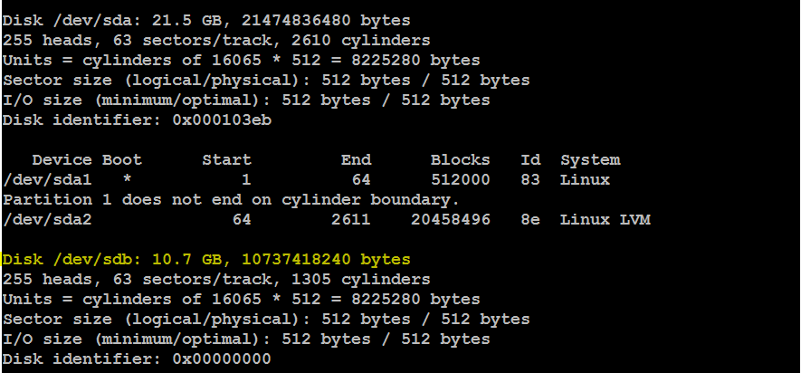

Ta thấy có thêm 1 ổ cứng có 10GB như ta đã gắn. Lưu ý là khi gắn các ổ cứng vào, lần lượt ổ cứng sẽ được đánh thứ tự là sdb, sdc, sdd,… và đều được lưu ở /dev.

Ta sử dụng câu lệnh fdisk để tạo phân vùng mới.

huong-dan-mount-them-o-cung-tren-centos-04

Ta có thể dùng phím m để xem các tùy chọn đang có.

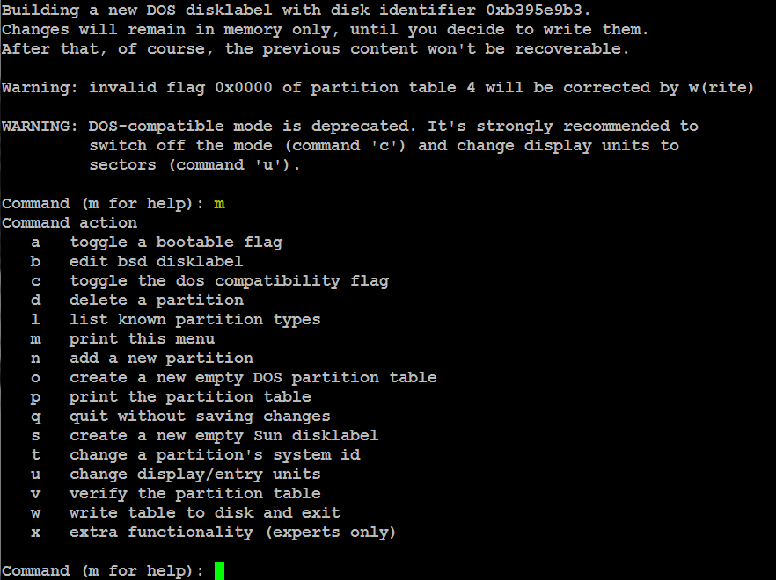

Để tạo mới một phân vùng, ta bấm n

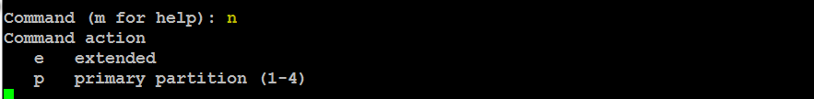

Chọn **p**  nếu định dạng sdb là 1 phân vùng primary.

Partition number : Là đánh số của phân vùng có dạng /dev/sdb1 hoặc 2 sẽ là /dev/sdb2

Firt cylinder và Last cylinder ta để default.

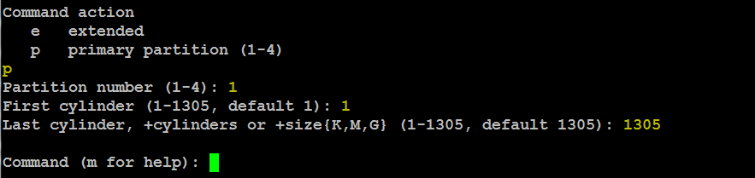

Để xem lại kết quả, ta chọn p:

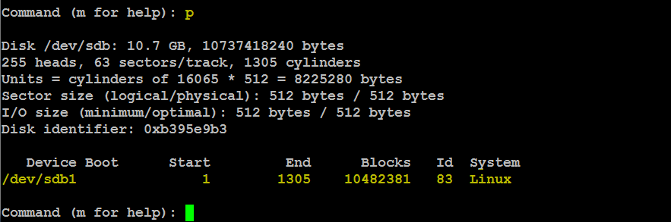

Bấm w để lưu lại kết quả

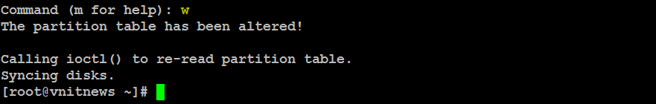

Tại đây, ta đã phân vùng xong cho ổ đĩa, tuy nhiên để sử dụng được, ta phải thực hiện format lại phân vùng này. Ở đây, ta sẽ format với file system là ext3.

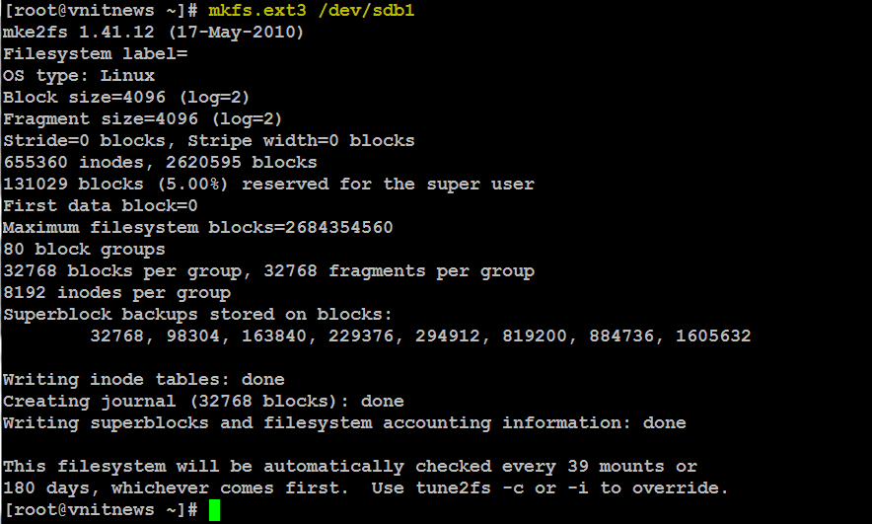

Sau khi thực hiện xong, ta vào thư mục home trên desktop, mở vào Other Locations, ta sẽ thấy được ổ đĩa mới vừa tạo. Và lúc này, ta có thể lưu và sử dụng ổ đĩa này bình thường.

**Tạo ổ đĩa LVM (Logical Volume Manager)**

LVM là một phương pháp cho phép ấn định không gian đĩa cứng thành những Logical Volume khiến cho việc thay đổi kích thước trở lên dễ dàng ( so với partition).

Với kỹ thuật Logical Volume Manager (LVM), ta có thể thay đổi kích thước mà không cần phải sửa lại partition table của OS. Điều này thực sự hữu ích với những trường hợp đã sử dụng hết phần bộ nhớ còn trống của partition và muốn mở rộng dung lượng của nó.

Một số khái niệm cơ bản:

**Physical Volume:**Là một cách gọi khác của partition trong kỹ thuật LVM, nó là những thành phần cơ bản được sử dụng bởi LVM. Một Physical Volume không thể mở rộng ra ngoài phạm vi một ổ đĩa.

**Logical Volume Group:** Nhiều Physical Volume trên những ổ đĩa khác nhau được kết hợp lại thành một Logical Volume Group, với LVM Logical Volume Group được xem như một ổ đĩa ảo.

**Logical Volumes:** Logical Volume Group được chia nhỏ thành nhiều Logical Volume, mỗi Logical Volume có ý nghĩa tương tự như partition. Nó được dùng cho các mount point và được format với những định dạng khác nhau như ext2, ext3 …

Khi dung lượng của Logical Volume được sử dụng hết ta có thể đưa thêm ổ đĩa mới bổ sung cho Logical Volume Group và do đó tăng được dung lượng của Logical Volume.

**Physical Extent:** là một đại lượng thể hiện một khối dữ liệu dùng làm đơn vị tính dung lượng của Logical Volume.

Để thực hiện bài tập này, ta phải gắn vào 3 ổ đĩa, sau đó ta sẽ tạo ra 2 ổ đĩa logical voume.

Sau khi gắn ổ đĩa vào, ta phải restart lại máy và kiểm tra ổ đĩa như đã trình bày ở trên.

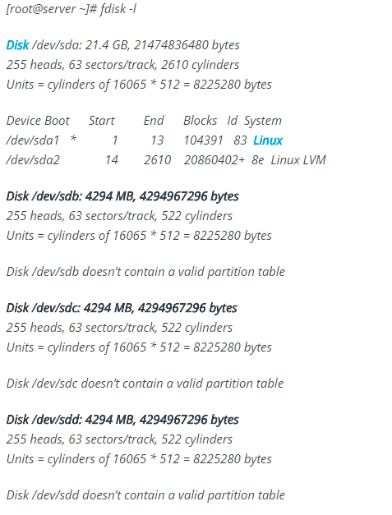

Tiến hành phân vùng ổ đĩa. Mỗi đĩa chúng ta chia thành 1 extended, trong mỗi extended ta chia 2 logical, mỗi logical 2 GB. Ta dùng lệnh**fdisk /dev/sdb**, trong đó thì /dev/sdb là ổ đĩa mà chúng ta vừa gắn vào.

Nhấn phím n để tạo mới, chọn tiếp phím e để tạo extended. Có thông báo hỏi tiếp theo bạn cứ Enter.

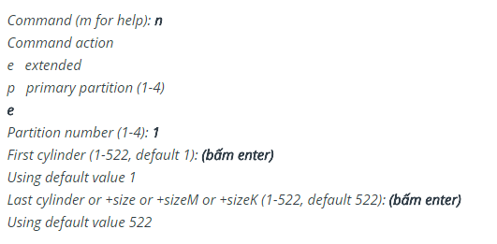

 Bấm tiếp phím n để tạo mới nữa. Lần này sẽ thấy extended được thay bằng logical, bấm l để chọn logical. Bạn nhập các giá trị như trong hình bên dưới.

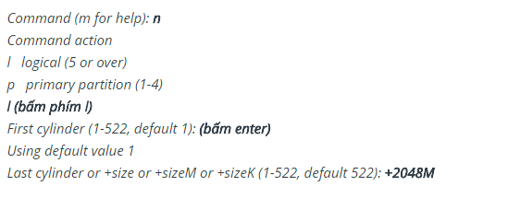

 Làm tương tự cho phần còn lại của đĩa**.**

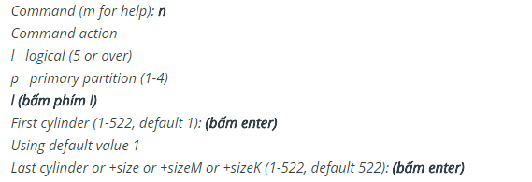

 Bấm phím **p**để xem lại kết quả của mình, có đúng như hình này không. Nếu đúng rồi thì bấm phím **w**để tiến hành lưu thay đổi.

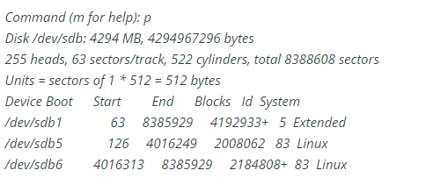

Ta làm tương tự cho 2 ổ đĩa còn lại. Lưu ý: khi làm xong 2 ổ đĩa còn lại, nó sẽ lần lượt mạng tên là /dev/sdc5, /dev/sdc6, /dev/sdd5, /dev/sdd6.

Để tạo được đĩa LVM bạn cần thay đổi kiểu đĩa thành LVM.Ta sẽ thực hiện đều này cho phân vùng sdb5. Dùng lại lệnh fdisk /dev/sdb

Bấm phím **t**để thay đổi thông tin. Nhập tiếp chỉ số phân khu cần thay đổi, ở đây là số **5**. Nhập tiếp **8e**để chỉ định kiểu là Linux LVM

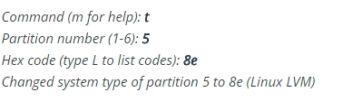

Nhập phím **p**để xem lại, và **w**để lưu.

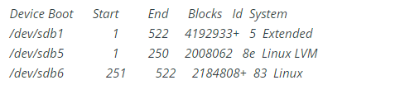

Ta thực hiện tương tự cho 2 ổ còn lại.

Ta sẽ biến các partition thành các physical volume, bằng lệnh pvcreate

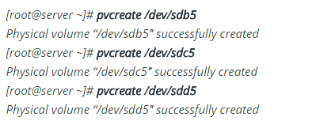

Tạo Volume Group (VG), có tên là VolumeA, từ 3 PV đã tạo ở trên. Bạn dùng lệnh **vgcreate** như hình bên dưới.



Tạo logical volume (LV) từ VG ở trên. Bằng cách dùng lệnh lvcreate như hình bên dưới.

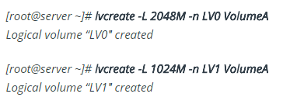

Định dạng đĩa là ext3 trước khi sử dụng.

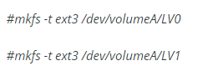

## Nếu muốn thêm dung lượng, ta có thể thêm Physical Volume và tăng dung lượng Logical Volume

## Để thêm Physical Volume thì bạn cứ tạo ra PV mới theo những cách ở trên. Sau đó dùng lệnh vgextend để thêm vào.

## 

## Và bây giờ thì thêm dung lượng cho LV.

## 

## HẾT